카테고리 05. 갈등과 협력 | 세부 주제 5-4. 판문점 관련 사례 1

콘텐츠 개요
플레이어 역할 | 아키비스트
시대적 배경 | 1989, 1994, 1998년
핵심 장소 | 판문점
자료 구성 | 소떼를 몰던 트럭 기사의 편지 / 뉴스 / 사진 / 구술
게임 메카닉 | 크로스 참조 빈칸 채우기
핵심 키워드 | 임수경(1989), 지미 카터(1994), 정주영 소떼(1998)

자료 A: 소떼를 몰던 트럭 기사의 편지
출처: DMZ 우편사서함에서 발견된 편지 (가상)
제목: 소 501마리와 함께 판문점을 넘던 날
날짜: 1998년 10월 27일
보내는 이: 트럭 기사 박철호(가상)

형에게,
오늘 내가 판문점을 넘었어.
[A] 명예회장님이 소 501마리를 트럭 50대에 싣고 북으로 갔어. 내가 그 트럭 중 하나를 몰았어.
6월에 500마리 갔고, 오늘이 두 번째야. 분단 이후 민간인이 판문점을 통해 북한에 들어간 게 이번이 처음이래.
소들이 울고, 트럭이 줄지어 가고, 군사분계선을 넘는 순간... 형, 나 울었어.
이 회장님은 원래 소를 몰고 서울에 올라온 분이래. 그 소를 다시 북으로 보내는 거야. 고향이 북쪽이니까.
이게 뭔가 바뀌는 시작이었으면 좋겠어.
동생 철호 올림

자료 B: 뉴스 보도
출처: 뉴스 보도 재구성
참고: 한국민족문화대백과사전 / 국가기록원 / VOA

통 일 뉴 스 2026년 6월 15일

[타임라인] 판문점을 넘은 사람들
■ 1989년 8월 15일: 전대협 대표 [B]이 문규현 신부와 함께 판문점을 넘어 귀환. 방북 46일 만. 귀환 즉시 국가보안법 위반으로 체포.
■ 1994년 6월: 1차 북핵 위기 속 지미 카터 전 미 대통령이 비무장지대를 통과하여 평양 방문. 김일성과 면담. 남북정상회담 합의 도출. 그러나 7월 8일 김일성 사망으로 무산.
■ 1998년 6·10월: 정주영 현대그룹 명예회장이 소 500+501마리를 트럭에 싣고 판문점 통과. 민간 합의로 판문점을 넘은 최초의 사례. 금강산 관광, 개성공단의 시발점.

자료 C: 사진 자료
사진: 1998년 소떼 방북
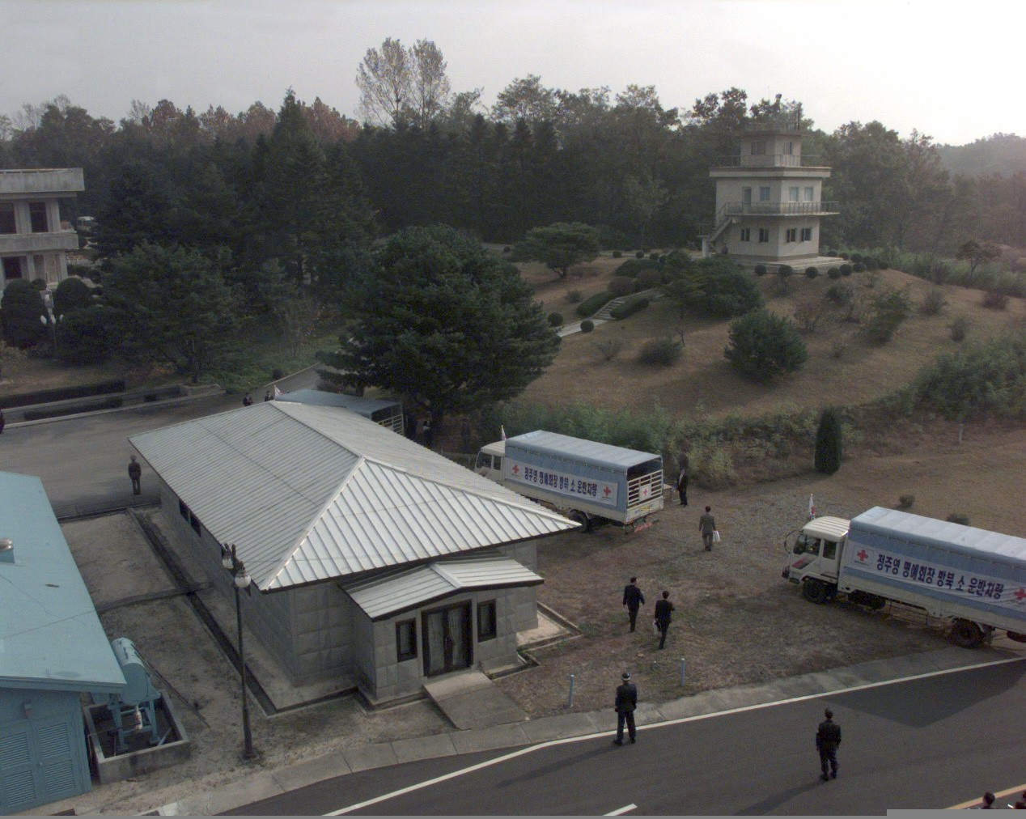
[캡션] 1998년 10월 27일, 소 501마리와 트럭 50대가 판문점을 넘어 [C]으로 향하고 있다. 정주영 현대그룹 명예회장의 2차 소떼 방북. 분단 이후 민간인이 판문점을 통해 북한에 들어간 최초의 사례였다.
사진 출처: TSGT Renee Sitler, U.S. Air Force. Public Domain

자료 D: 구술 인터뷰
출처: 당시 현대 직원 구술 (가상)

"정 회장님이 원래 소를 몰고 서울에 올라온 분이에요. 그 소를 다시 북으로 보내겠다고 하셨어요. 고향이 [D]이시니까."
"1차 500마리, 2차 501마리. 트럭 50대가 줄지어 판문점을 넘었어요. 군사분계선 위에서 소들이 울었어요."
"그게 금강산 관광의 시작이었어요. 개성공단도요. 모든 게 그 소떼에서 시작된 거예요."

빈칸 정답표
각 자료에 빈칸 1개, 총 4문제. 정답은 반드시 다른 자료에서 찾아야 합니다.

[A] | 정답: 정주영  소속: 자료 A  출처: 자료 B "정주영 현대그룹 명예회장" / 자료 D "정 회장님"
[B] | 정답: 임수경  소속: 자료 B  출처: 자료 B 본문 직접 명시 (다른 자료에서 확인 유도)
[C] | 정답: 북한  소속: 자료 C  출처: 자료 A "북으로 갔어" / 자료 D "북으로 보내겠다고"
[D] | 정답: 통천  ※ 정주영의 고향은 강원도 통천군. 출처: 한국민족문화대백과사전  소속: 자료 D  출처: 자료 A "고향이 북쪽" → 구체적 지명은 자료 D에서

